**Pracovný list**

**1.** **Vyberte jednu zo správnych možností**

1. Tlačidlo je ____ súčiastka
   1. vstupná
   2. výstupná
   3. programovateľná
   4. statická
2. Akým symbolom ukončujeme funkciu?
   1. ;
   2. :
   3. .
   4. ,
3. delay(5000); počká ____
   1. 5 minút
   2. 50 sekúnd
   3. 5 sekúnd
4. digitalWrtite(8, HIGH); ____ ledku
   1. zapne
   2. vypne
   3. pozdrží
5. Akým symbolom začíname komentár?
   1. ;
   2. :
   3. //
   4. /
6. Akým programovací jazyk používa Arduino?
   1. C
   2. C++
   3. Java
   4. Python
7. Čo znamenajú znaky ==
   1. je rovné
   2. priradzuje
   3. je nerovné

**2. Priraď k obrázku (USB, Reset, 5V pin, GND pin, Digitálne piny, Analógové piny, Napájanie, ATmega328, RX-TX, Indikátor napájania)**

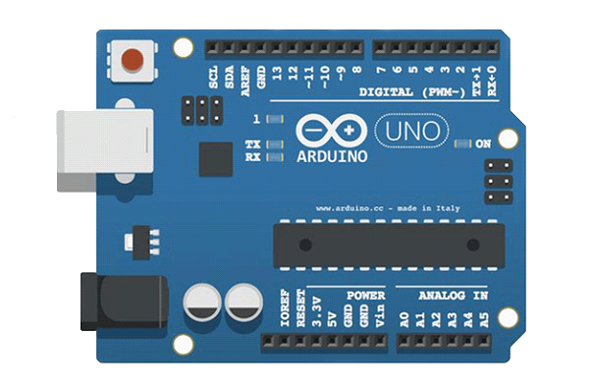

**10.**

**9.**

**8.**

**4.**

**7.**

**6.**

**5.**

**3.**

**1.**

**2.**

**1. _____________________**

**2. _____________________**

**3. _____________________**

**4. _____________________**

**5. _____________________**

**6. _____________________**

**7. _____________________**

**8. _____________________**

**9. _____________________**

**10. ____________________**

**1. Pospájaj obrázky so správnym pomenovaním**

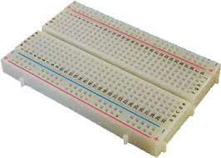

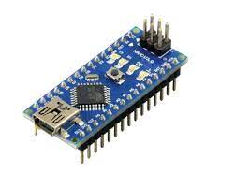

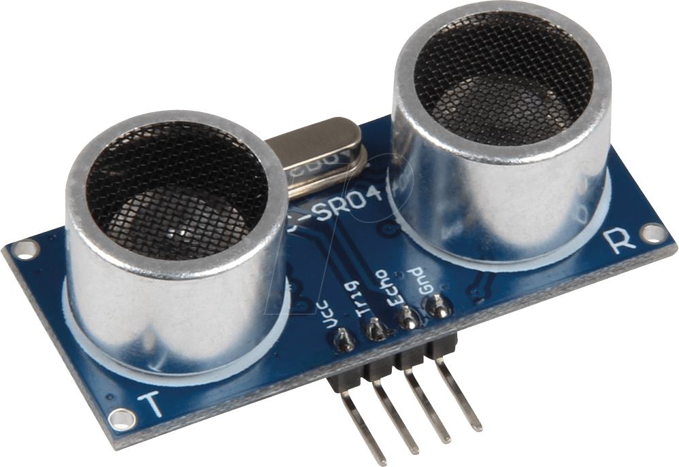

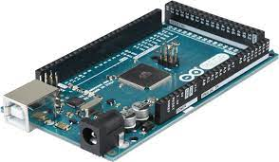

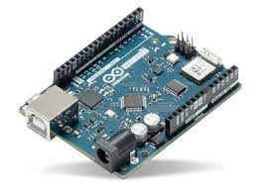

**Arduino Nano**

**Breadboard**

**Arduino Mega 2560**

**Arduino Uno**

**Ultrazvukový senzor**